• Eenheid Den Haag • Atletiek / Duursport
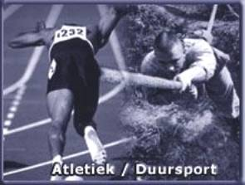
INSCHRIJFFORMULIER KORPSLOOP 2017

Donderdag 12 oktober 2017, start 11.30 uur Kapellaan te Den Haag

Let op: dit formulier Invullen, (afdrukken) en per post of mail verzenden.

ACHTERNAAM :
VOORNAAM :
GESLACHT : MAN VROUW
GEBOORTEDATUM:
EENHEID : Den Haag indien Anders:
BUREAU :
AFDELING :
TELEFOONNUMMER :

Te lopen AFSTAND aangeven : 5 KM of 10 KM
Let op: voor de 10 KM geldt een tijdslimiet van 65 minuten !

LET OP: U DIENT ZELF ZORG TE DRAGEN VOOR DE BETALING VAN HET INSCHRIJFGELD! 10 euro p.p. ( alles voor het goede doel NVACP)
Het inschrijfgeld kan worden overgemaakt naar

HPSV DUURSPORT
NL88ABNA0466500106
onder vermelding van naam en bureau

Ik wens meerdere personen in te schrijven voor de Korpsloop 2017.
Deze staan vermeld in de hieronder afgebeelde tabel.

Het inschrijfgeld wordt betaald vanuit mijn bureau / afdeling.
Contactpersoon hiervoor is: (naam & telefoonnummer).

Deelname aan de Korpsloop geschiedt op eigen risico

Dit formulier sturen voor 11 oktober 2017 aan:

Marianne Hoogerbrugge
bureau Jan Hendrikstraat
Jan Hendrikstraat 85
2512GK Den Haag

of

marianne.hoogerbrugge@politie.nl

Ik wens meerdere personen in te schrijven voor de Korpsloop 2017:

voornaam (roepnaam) | achternaam | M/V | geboortedatum | bureau | afstand

